NET119緊急通報システム
Web申請の方法
NET119は聴覚や発話等の障がいにより
音声での緊急通報が困難な方のための
サービスです。
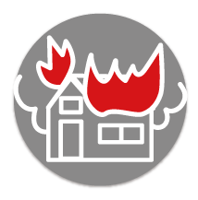

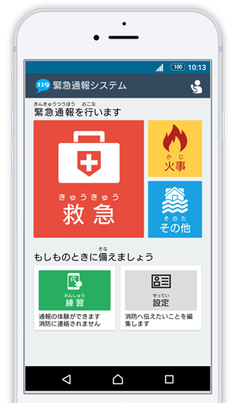
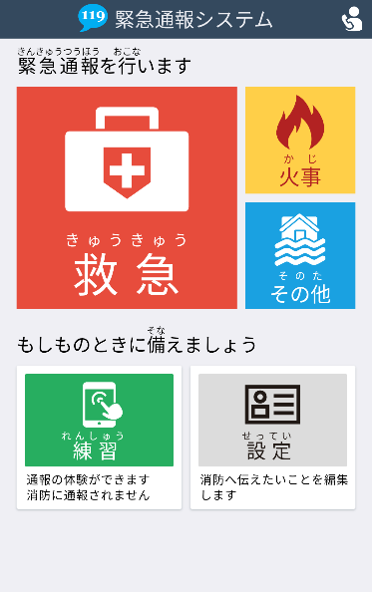
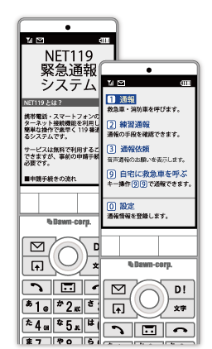
病気やケガ
火災など

◆NET119の登録について
【箕面市在住のかた】
箕面市健康福祉部障害福祉室（箕面市萱野5-8-1）
FAX：072-727-3539 TEL : 072-727-9506
【豊能町在住のかた】
豊能町生活福祉部福祉課（豊能町余野414-1）
FAX：072-739-1980 TEL : 072-739-3420

◆NET119全般について
北大阪消防指令センター（吹田市佐竹台1-6-3）
FAX：06-6872-8119 TEL : 06-6155-5119
箕面市消防本部消防企画室（箕面市箕面5-11-19）
FAX：072-724-3999 TEL : 072-724-9997

はじめに
NET119は、携帯電話やスマートフォンのインターネット機能を利用して、簡単な操作で消防車や救急車の要請ができるサービスです。

はじめに
NET119を利用するには、事前登録が必要です。
スマートフォンや携帯電話のインターネットによる申請をWeb申請といいます。
ここでは、Web申請（インターネットによる申請）についてご説明します。

通報の流れ
スマートフォンのホーム画面のアイコンや、携帯電話のブックマーク・お気に入りからNET119を起動してから画面にしたがって通報を行います。
通報をすると消防で通報を受付けます。受付けられた後は、チャット形式で消防と文字でやりとりができます。
- 119番通報
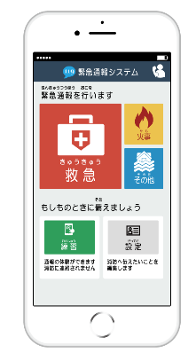
- 消防が通報を受付

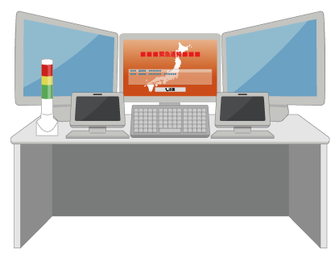

- チャットでのやりとり
（消防から質問します）

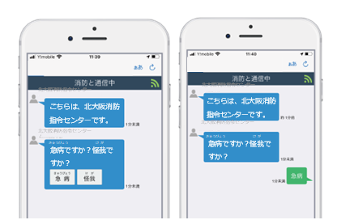
④ 消防車・救急車の出動

通報の受付先について
通報の受付は通報地点の消防か、北大阪消防指令センターが行います。
救急車や消防車は、通報地点の消防から出動します。
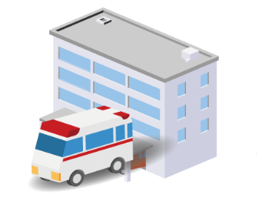
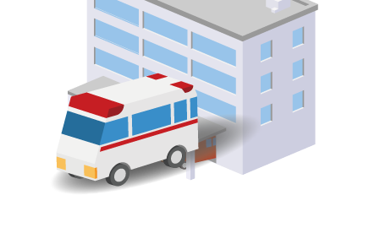
の消防
通報地点の消防
の消防
北大阪消防指令センター

ご登録にあたっての注意事項
NET119は事前登録制です
事前登録が必要です。登録料は無料です。利用するには、音声による緊急通報（119番通報）が難しい方で、箕面市又は豊能町に在住の方が対象となります。

電子メールを利用します
NET119のメールを確認できるように、いつも使っているメールアドレスをご利用ください。
また、迷惑メール防止のためにドメイン等により受信できるメールを制限している方は、下のドメインからのメールを受け取れるように、ドメインの受信許可設定を行ってください。
web119.info
設定方法が不明な場合は、契約している携帯電話会社の店舗へご相談ください。
・ドメインの一致確認の範囲は「部分一致」もしくは「後方一致」にしてください。
・URL付きのメール・パソコンからのメールも受信できるようにしてください。

【利用できないメールアドレス】
・＠の直前または先頭にピリオドやハイフンなどの記号がある（例）xxxxx.@xxx.ne.jp
・ピリオドやハイフンなどの記号が連続している （例）xx..xxx@xxx.ne.jp

インターネットを利用します
インターネットの接続に必要な通信料については、利用者の負担となります。

【スマートフォンをご利用の場合】
iPhone ： iOSのバージョンは 10.0以降、ブラウザは「 safari 」をご利用ください。
Android： Androidのバージョンは4.4以降、ブラウザは「chrome」をご利用ください。

【携帯電話をご利用の場合】
auおよびSoftbankは第3世代携帯電話「3G（通信規格）」のサービスを終了しています。
「4G」以上の通信をご利用ください。

通報エリアは日本国内です
海外での通報は行えません。また、電波の届かない場所ではご利用することができません。
（例）トンネルの中など

登録後の更新手続きは必ず行ってください
NET119は１年に一回、更新手続きの確認メールを送ります。
メールが届いているか確認するために送っているので、更新手続きは必ず行ってください。
また、登録情報に変更がある場合は別途、利用設定画面（13ページ目）で変更の手続きを行ってください。住所が変更となった場合は一旦登録を削除し、新規で登録し直してください。

登録の流れ
- NET119に空メールを送信 ・・・6ページ目
Web申請のためのメールアドレスに空メールを送信いただくと、
利用案内のWebサイトをURLでお知らせします。
- メールアドレスの認証手続き ・・・7ページ目
利用案内のWebサイトをひらき、メールアドレス認証を行います。
メールアドレス認証が完了した後は、登録申請用のWebサイトを
メールでお知らせします。
- 申請情報を入力して申請 ・・・8ページ目
登録申請用のWebサイトをひらき、申請情報を入力して登録申請を
行います。申請いただいた後、消防が登録内容を見てから、メールで
結果をお知らせします。
（２～３日お時間をいただくことがあります）
- 通報URLの登録 ・・・9～13ページ目
登録完了のお知らせが届いた後は、NET119を利用できるように利用
設定を行います。
- 練習通報 ・・・14ページ目
練習通報を行い、NET119の操作方法を確認します。
重要

- 古いNET119の削除 ・・・15ページ目
これまでお使いの古いNET119はご利用できなくなりますので、ホーム画面
のアイコンやブックマーク・お気に入りを削除します。

登録申請の手順（1）
NET119に空メールを送信します
二次元コードを読み取り、空メールを送信します。二次元コードが読み取れない場合は、メールアドレスを直接入力して空メールを送信してください。
※「空メール」とは、件名や本文に何も記述されていないメールのことです。

メールを送信すると、NET119からメールの返信が届きます。
- 返信されたメールが迷惑メールフォルダに入っている可能性がありますので、すべての
フォルダを確認してください。

《二次元コード》
《メールアドレス》
【箕面市】
entry_27220＠entry05.web119.info

【箕面市】
【豊能町】

【豊能町】
entry_27321＠entry05.web119.info

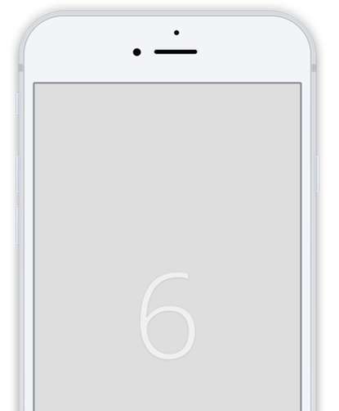
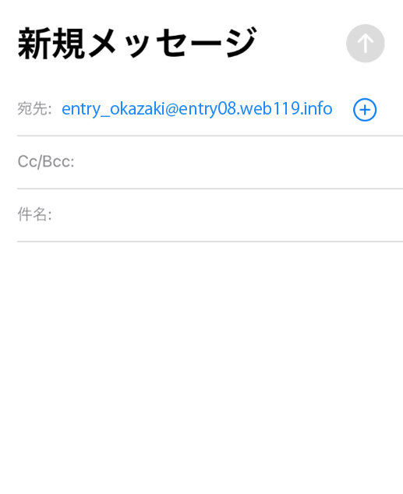
entry_27220@entry05.web119.info

※二次元コードが読み取れない場合は、メール
アドレスを直接入力します。

※iPhoneの場合、件名や本文なしでは空メールが
送れません。件名もしくは本文に何か文字を
入れて送信ください。

メール送信後、NET119からのメールが届かない場合は、前ページの「ご登録にあたっての
注意事項」をご確認ください。
登録申請の手順（2）
メールアドレスの認証手続きをします

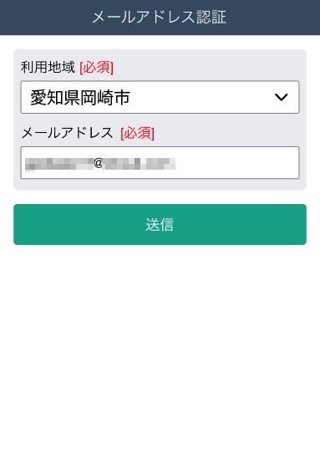
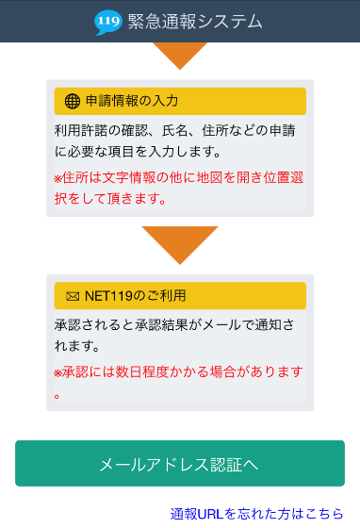
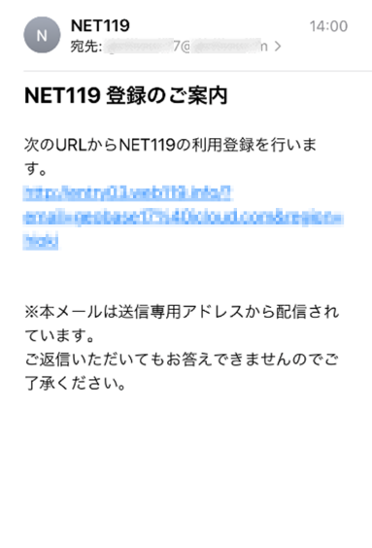
大阪府豊能郡豊能町

利用地域としてお住まいの地域を選択し、メール
アドレスを確認し、［送信］を選択します。
記載内容を確認し、
［メールアドレス認証へ］
を選択します。
空メール送信後、すぐに
［NET119 登録のご案内］という件名のメールが届きます。本文内にあるURLへ
アクセスしてください。

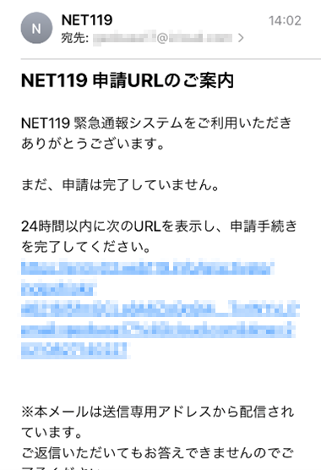
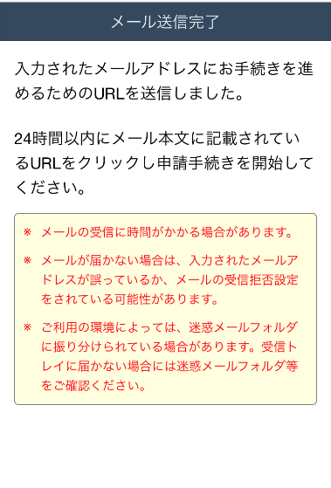
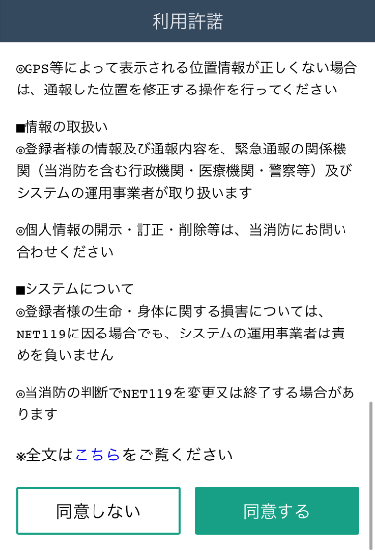

届いたメールの本文内にあるURLへアクセスし、申請
手続き画面を開きます。
利用規約を確認し、
［同意する］を選択します。
メール送信完了の画面が
ひらき、［NET119 申請URLのご案内］という件名の
メールが届きます。

登録申請の手順（3）
申請情報の入力をします
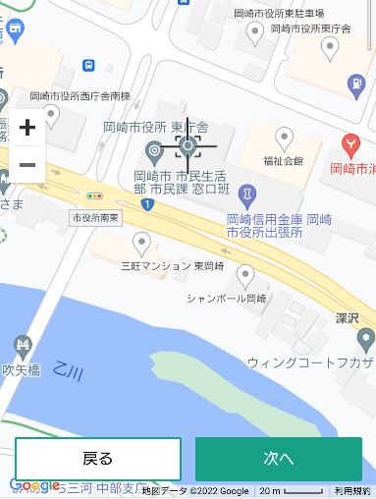
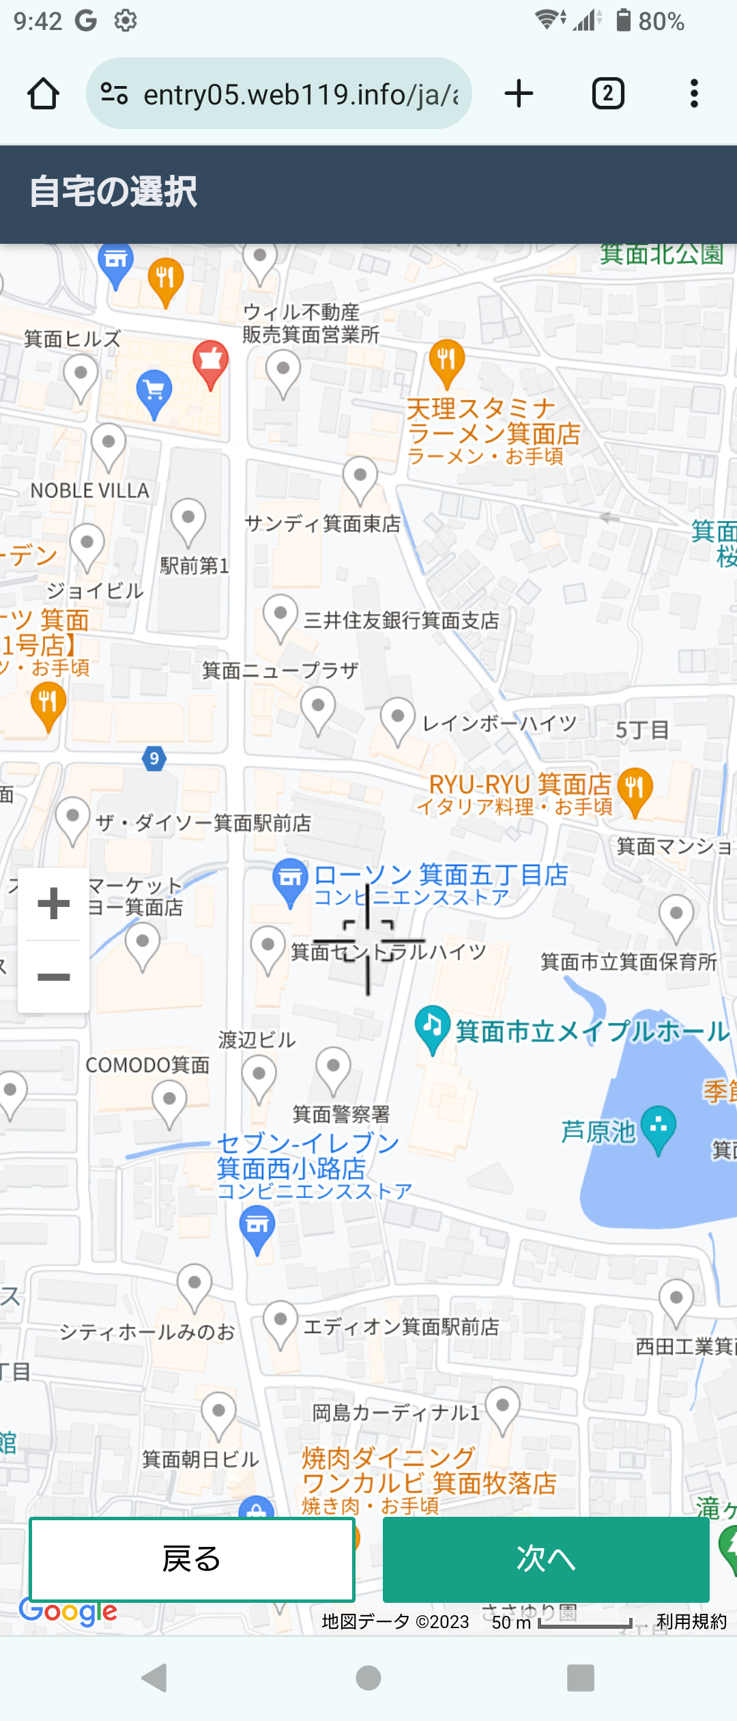
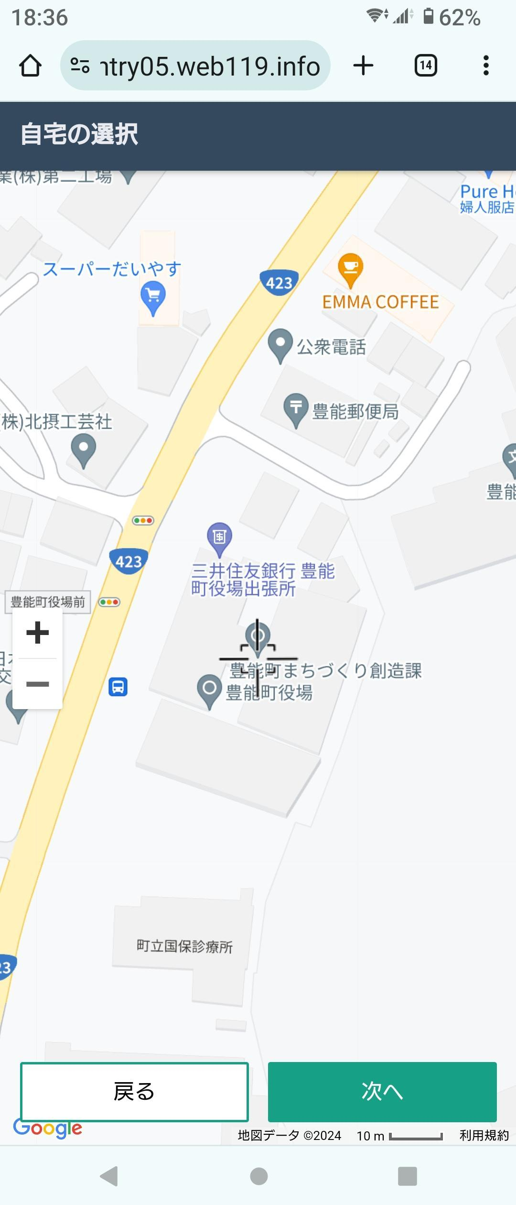
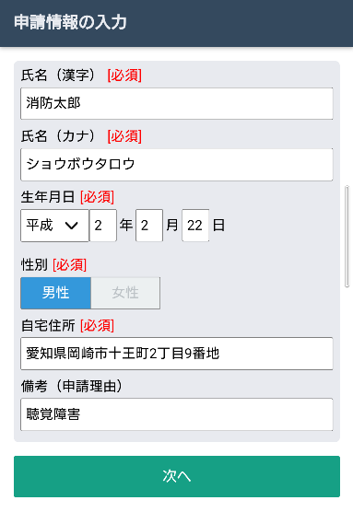
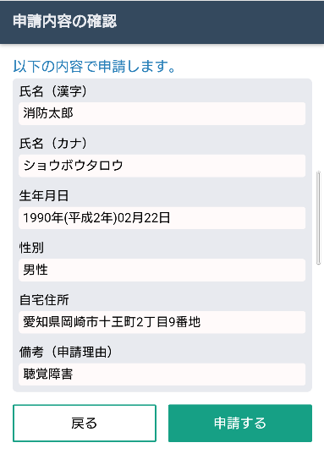
大阪府豊能郡豊能町余野414番地1

大阪府豊能郡豊能町余野414番地1

申請内容を入力します。
必須項目は必ず入力して
ください。入力後、［次へ］
を選択してください。
地図を動かして中心を自宅の位置に合わせ、［次へ］を選択します。地図は拡大、
縮小できます。
申請内容を確認して、
［申請する］を選択します。

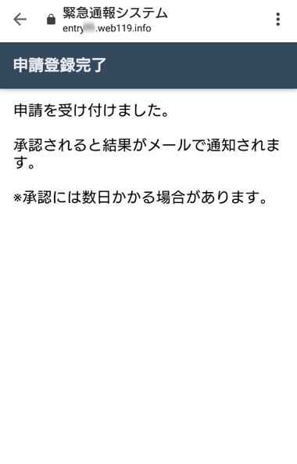
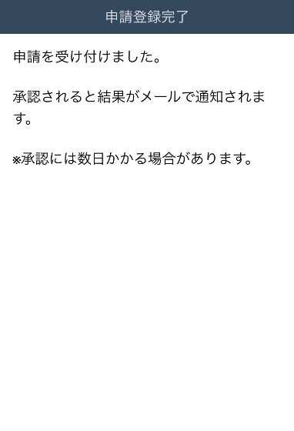
申請登録完了の画面が表示
されます。
箕面市消防本部で申請内容を確認し、メールをお送りします。
送信まで、数日かかる場合がありますので、メールを
確認しつつ、お待ちください。

※送信されたメールには通報するためのURLが記載
されていますので、引き続き手順にしたがって設定を
お願いします。

通報URLを携帯端末に登録（1）
通報するためのURLにアクセスします
申請が承認されると、［NET119通報URLのお知らせ］という件名のメールが届きます。
必ずメールを確認してください。
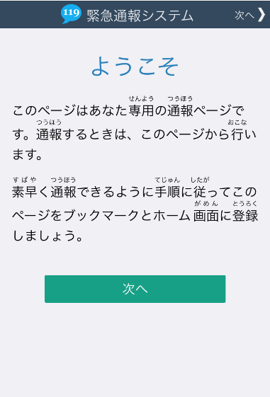
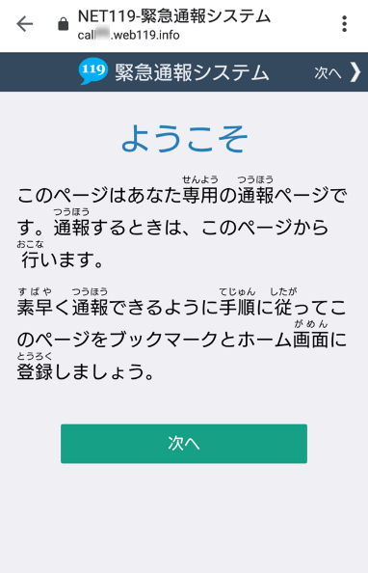
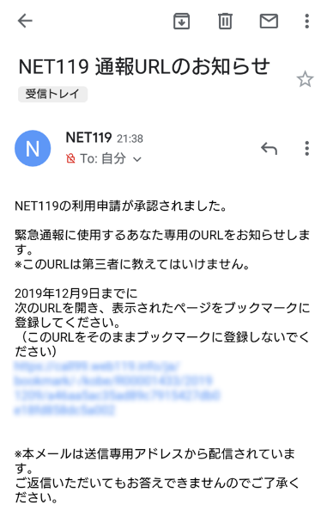
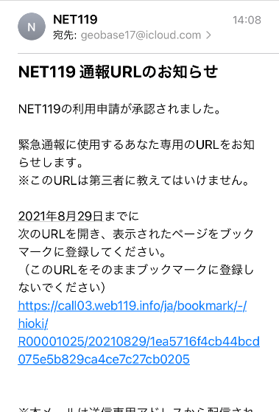

メール本文内にあるURLにアクセスします。
アクセスしたページをブックマークに登録、ホーム画面に追加してください。
ブックマークの登録方法とホーム画面追加の方法については、次ページをご覧ください。

通報URLへのアクセスには有効期限があります。
「有効期限切れです」と表示された場合は、消防へ連絡してください。
URLは推奨ブラウザで開いてください。
iPhoneはSafari、AndroidはChromeで開いてください。
URLにアクセスすると推奨ブラウザ以外で開く場合は、メールに記載されて
いるURLをコピーし、推奨ブラウザのアドレスバーに貼付して開いてください。

通報URLを携帯端末に登録（2）<iPhone>
ブックマーク登録・ホーム画面に追加します【iPhoneの場合】
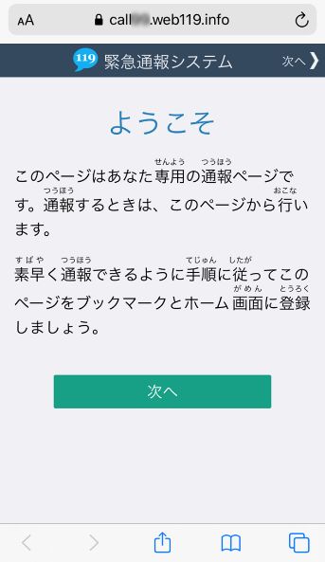
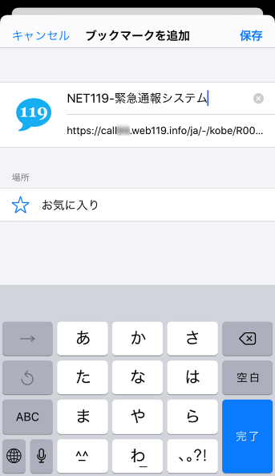
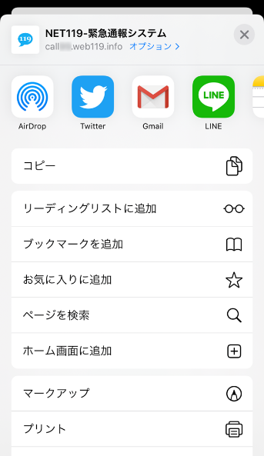
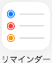

［保存］を選択し、ブック
マークに保存します。

［ブックマークを追加］を
選択します。

画面下中央の矢印マークを
タップします。

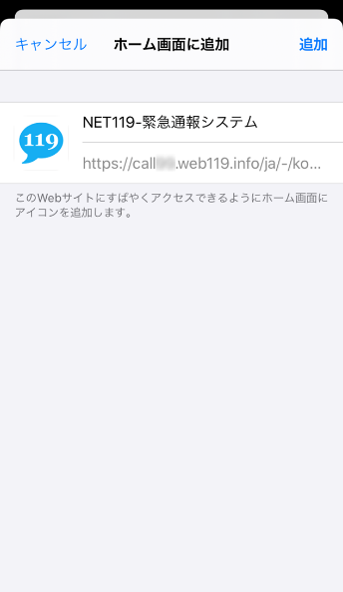
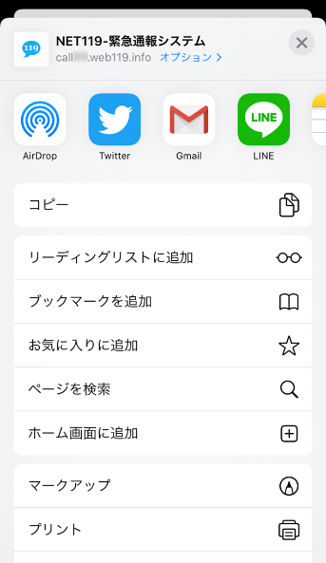

もう一度、画面下中央の矢印マークをタップします。
［ホーム画面に追加］を選択します。

［追加］を選択して、ホーム
画面にアイコンを追加します。

通報URLを携帯端末に登録（2）<Android>
ブックマーク登録・ホーム画面に追加します【Androidの場合】
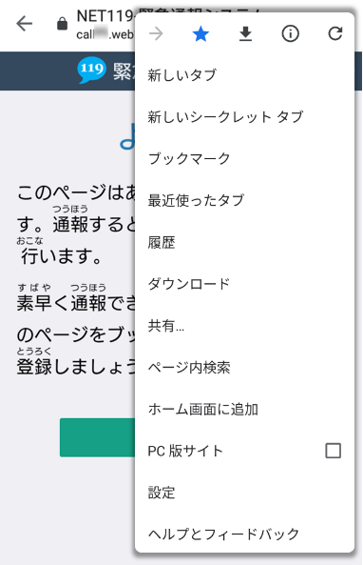

画面上部の［ ］をタップして、メニューを開きます。
［☆］マークをタップして、ブックマークに追加します。
もう一度、画面上部の［ ］をタップして、メニューを
開きます。

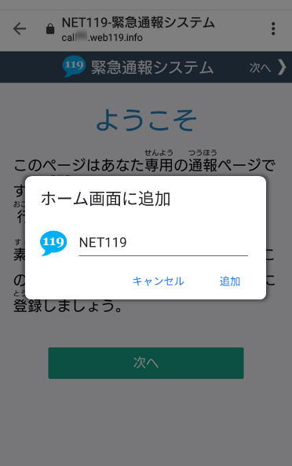

［ホーム画面に追加］を選択します。
※機種によってはホーム画面にアイコンを追加できない場合があります
［追加］を選択して、ホーム
画面にアイコンを追加します。

その他情報の登録（1）
ホーム画面に戻って、アイコンをタップします
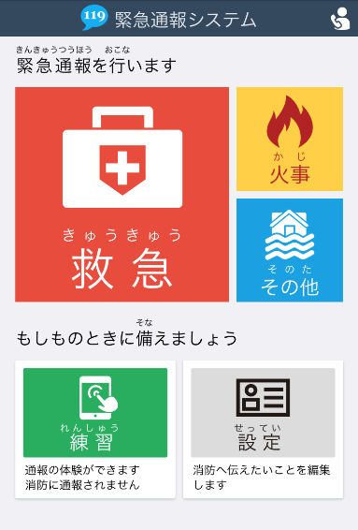

通報画面が表示されることを確認します。

画面を開くと、「位置情報の使用を許可しますか？」と表示されました。
位置情報の使用許可について表示された場合、必ず許可してください。
位置情報の使用を許可しなければ、通報することができません。
通報画面を開くと、「位置情報が取得できません」と表示されました。
スマートフォンの位置情報設定をオンにする必要があります。
画面の手順に従って、オンにしてください。
位置情報をオフにしたままだと通報することができません。

その他情報の登録（2）
追加情報を登録します
基本情報以外の情報を登録します。分かることは全て登録してください。
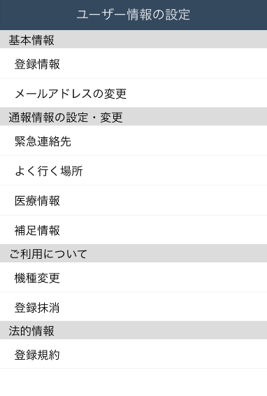
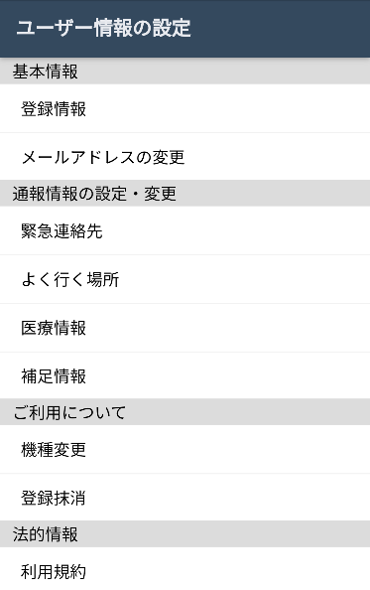
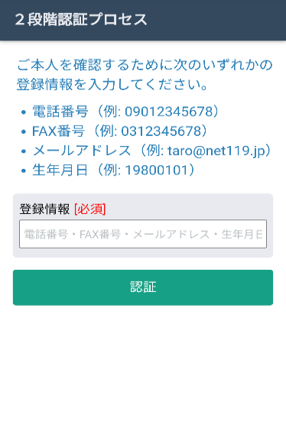
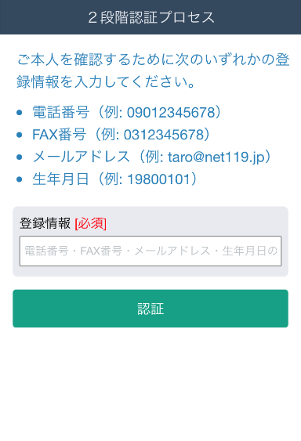
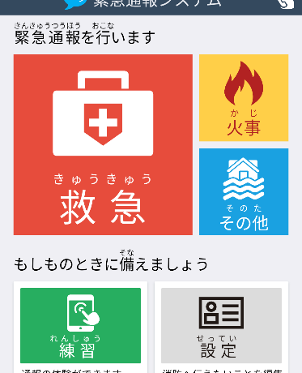

通報画面の右下、［設定］をタップします。
情報の設定画面が開きます。
情報を登録してください。
本人確認のために登録情報を
入力し、［認証］を選択します。
※生年月日8桁がおすすめです

緊急連絡先を登録します。
家族や友人などを登録しておくと、通報時に消防から連絡します。
本人と連絡が取れない場合にも消防から連絡することがあります。
3人まで登録できます。必ず1人以上登録してください。
よく行く場所を登録します。
勤務先や学校などよく行く場所を登録します。

医療情報を登録します。
通報時に、消防に知らせたい持病やかかりつけの病院を登録します。
補足情報を登録します。
その他、通報時に消防に知らせたい情報を登録します。

練習通報の方法
練習通報を行いましょう
いつでも通報の練習をすることができます。
もしもの時に備えて定期的に練習をしましょう。
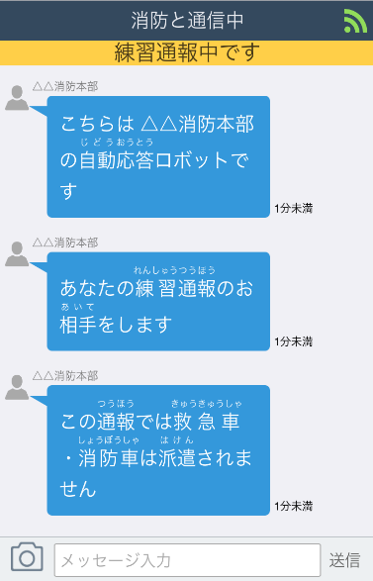
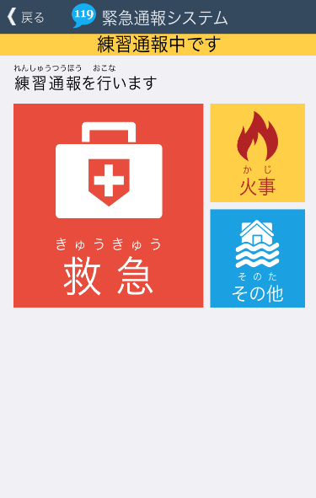
必ず「練習通報中です」と表示されていることを確認ください。

練習通報のつもりが本当に通報してしまった場合は、チャット画面で消防に「間違えました」とメッセージを送ってください。

古いNET119の削除
古い“NET119”アイコンは必ず削除しましょう
以前の古いNET119では通報することができなくなりますので、間違えないように必ず削除を行ってください。
【iPhoneの場合】
NET119通報

古いNET119アイコンの左上にある「－」ボタンをタップし、ホーム画面から削除します。
ホーム画面をひらき、以前の古いNET119アイコンを長押しします。

【Androidの場合】
× 削除
アンインストール
NET119通報
NET119通報
長押しのまま画面の上部にある「削除」に持って行き、「削除」の上にきたら指をはなします。
※機種によって操作方法は異なります。
ホーム画面をひらき、以前の古いNET119アイコンを長押しします。

